CF80
Triumph Tiger 800 XCX ´16-

ID | Popis | Kat.č | Ks
1 | Šroub M10x70x1,25 | 898 | 1
2 | Alu. Váleček d=25mm | DV88 | 1
3 | Šroub M8x30 | 834 | 1
4 | Plastová záslepka M10 | X4 | 1
5 | Podložka M10 | 804 | 1

Pravá strana: Levá strana:

ID | Popis | Kat.č | Ks
1 | Šroub M10x70x1,25 | 898 | 1
2 | Šroub M10x90x1,25 | 890 | 1
3 | Alu.váleček d=36mm | 1239 | 1
4 | Alu.váleček d=35mm | 1240 | 1
5 | Podložka M10 | 804 | 2
6 | Plastová záslepka M10 | X4 | 2

Montážní postup proveďte dle níže přiložených fotografií.
Upozornění: Při montáži, doporučujeme použít lepidlo na závity (modré barvy).

Demontujte kapoty na pravé a levé straně motocyklu. Poté demontujte šrouby M10 na pravé straně, plus šroub za pravou nožní brzdou( musíte ji povolit a odsunout), který je stažen matkou na levé straně za řadící páčkou. Šroub zasuňte skrz padací rám, skrz motor až vykoukne na levé straně motocyklu. Na šroub M10 ID.1, nasaďte podložku M10 ID.5 a prostrčte skrz padací rám a alu.váleček ID.2 a lehce přišroubujte do rámu motocyklu(viz foto). Poté prostrčte originál šroub skrz padací rám v přední části a pomocí originál matky lehce přišroubujte do rámu motocyklu. Všechny šrouby dotáhněte až po namontování obouch stran.
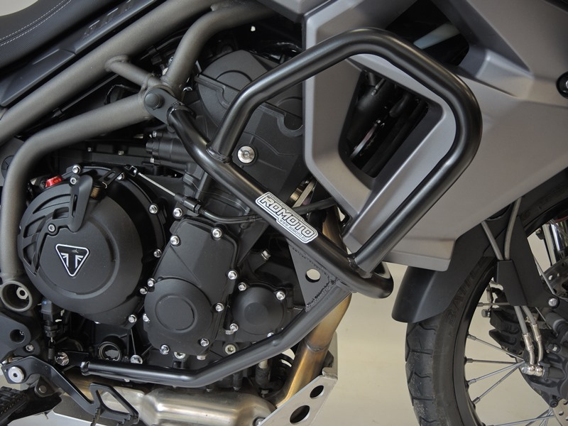
1
3
2
4
5

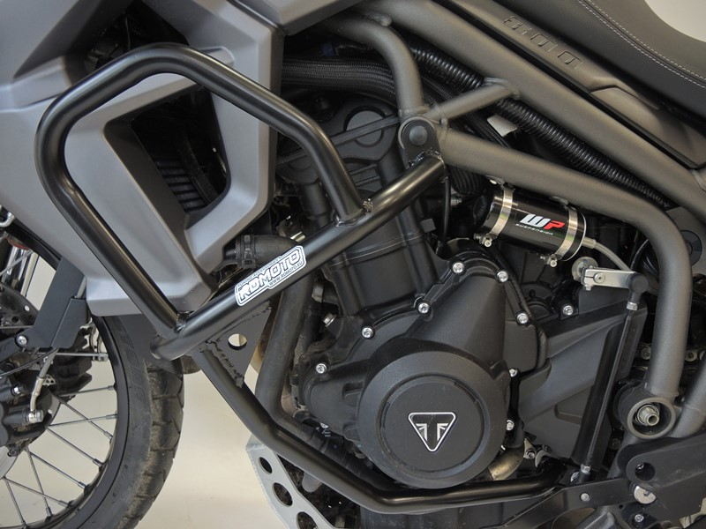
1
3
Demontujte originál šrouby M10 na levé straně. Nasaďte padací rám na šroub a podložku, vyčnívající za řadící páčkou a dotáhněte originál maticí. Na Šroub M10 ID.1 nasaďte podložku ID.5, poté prostrčte skrz padací rám uprostřed, nasaďte alu.váleček ID.3 a našroubujte lehce do rámu motocyklu. Ten samý postup opakujte na přední části rámu, ale použijte šroub M10 ID.2, podložku M10 ID.5 a alu.váleček ID.4.

4

5
5

10
Sesaďte do sebe rám nad chladičem, pod světly motocyklu(viz foto) a stáhněte šroubem M8 ID.3(tabulka pravá strana). Všechny šrouby podotahujte a zkontrolujte. Na šrouby M10 nasaďte záslepky M10 ID.4,6.
Nakonec namontujte zpět kapoty.

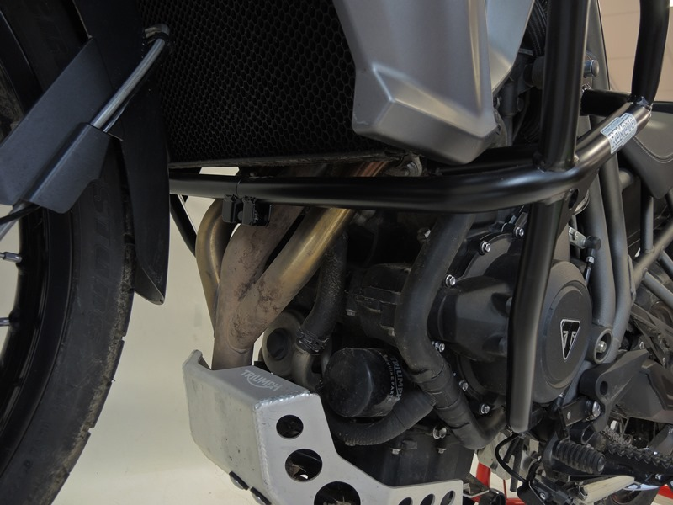
9
13,11,12

3

5

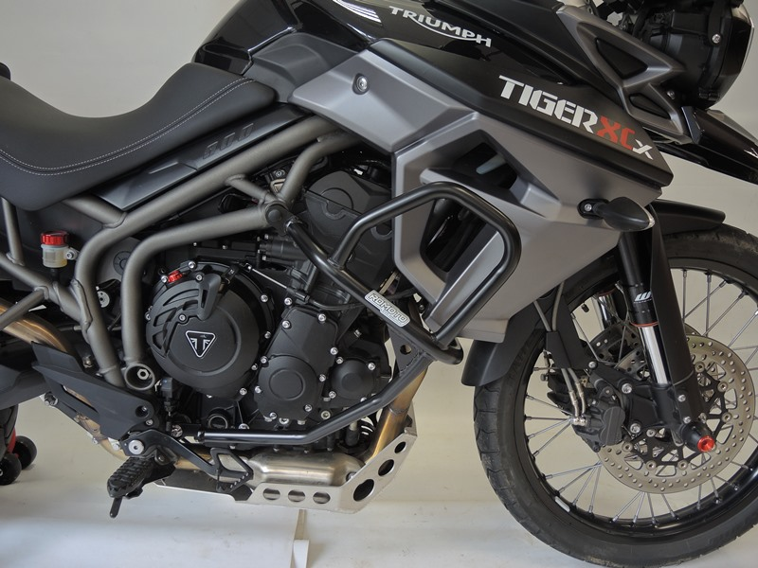
Orig. šroub

